התפילה של איה
מלים ולחן: ורד מושקובסקי

הפקה מוסיקלית: תמיר גורדין

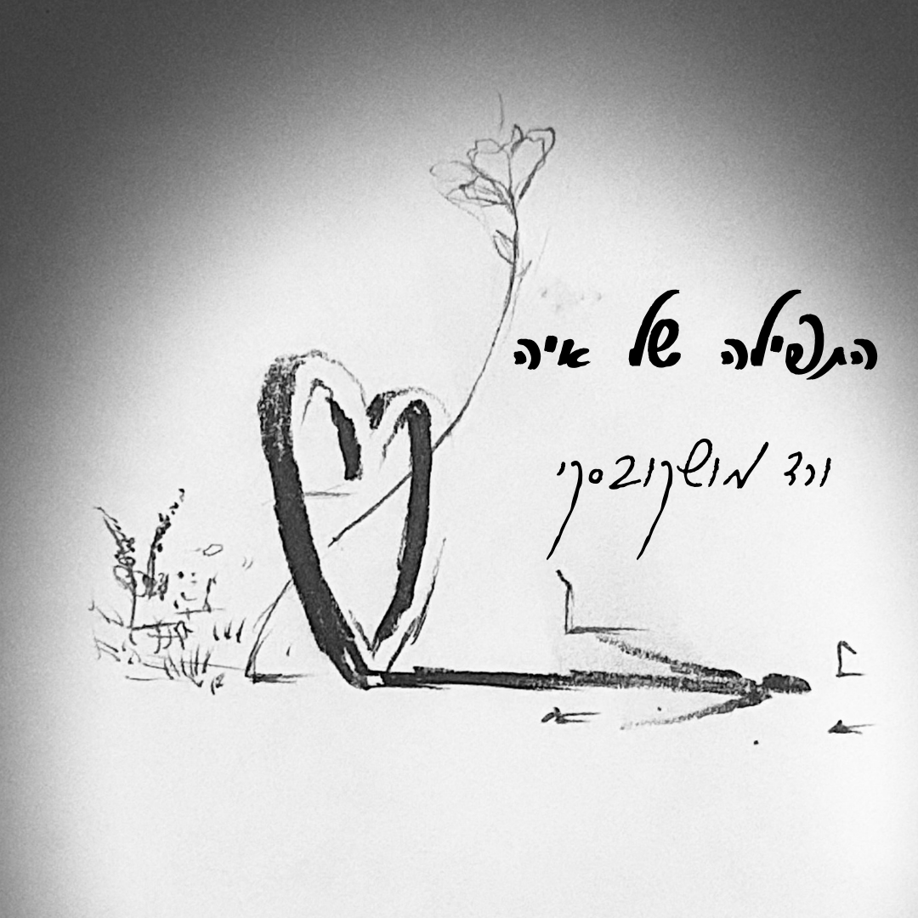

ורד שרה את התפילה של כל האימהות, בני המשפחה והחברים של כל מי שחייב להיות גיבור בתקופה הזו.
הסינגל החדש של ורד מתאר באופן חד וכואב את תחושת הקושי שבמציאות החדשה שהביאה עלינו מלחמת חרבות ברזל. תחושת הרצון לחיים, לחיוך, ליצירה, אל מול האבל הכבד, חובת היציאה לקרב, חוסר השינה מרוב דאגה.

"השיר הזה נכתב בעשר דקות, תוך כדי שהתכתבתי עם חברה שהבן שלה בתוך עזה. היא כתבה לי שהיא הקשיבה עכשיו למוזיקה שלי וזה ניחם אותה – שאני חייבת לחזור לפסנתר. דווקא ובגלל המלחמה.
אמרתי לה שאין לי מושג על מה לכתוב. שהכל משובש. אז היא ענתה שהשיר הבא שלי ידבר על המצב הנוכחי ויתן נחמה. כששלחתי לה אותו, היא "הזמינה" סוף אופטימי. אחרי סשן קסום וארוך באולפן עם תמיר, השיר כמעט היה גמור, אבל אז נהרג סא"ל תומר גרינברג, הגיס של אחותי.
מוות שעדיין מהדהד לי בכל הגוף, ולזכרו – סיימתי את השיר. אני מקדישה אותו לאמא של תומר."

לורד יש מחלת רשתית שלא מאפשרת לה לקרוא תווים, לנהוג ולזהות אנשים שמחייכים אליה ברחוב. המוגבלות לא עוצרת אותה מלהמשיך להיות מוזיקאית יוצרת ומנהלת קליניקה משפטית שמסייעת להכרה בנכות צבאית. מאז המלחמה, הקליניקה שלה עובדת לילות כימים עבור הלוחמים והלוחמות בחזית. "התפילה של איה" היא נקודת המפגש בין כל תחומי העשייה של ורד.

את הסינגל החדש הפיק תמיר גורדין (עומר מושקוביץ, טוהר קדוש), אחרי שיתוף הפעולה המוצלח שלהם בשירה של ורד, "אין לי זמן למסיבות".

יחסי ציבור: מירב בלומנפלד 054-6198668


